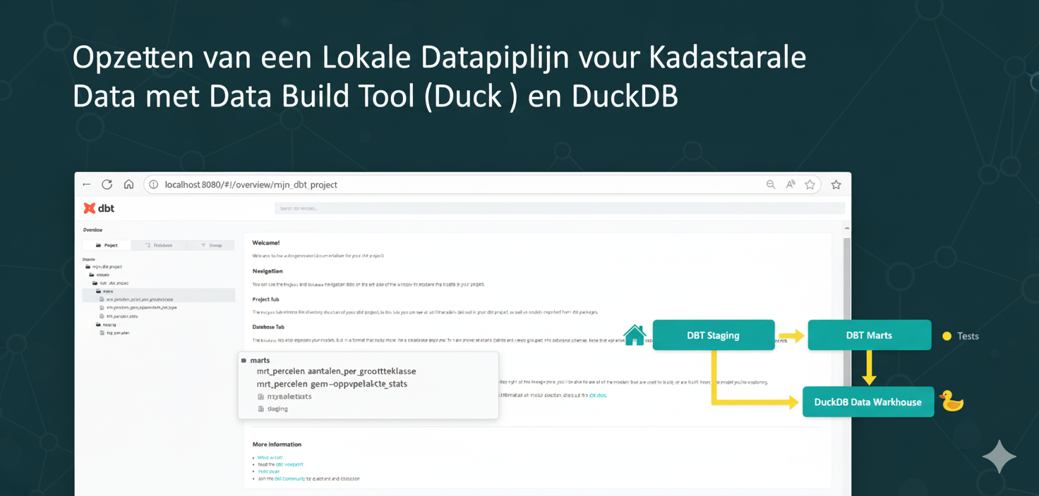

- Samenvatting
In dit project is een volledige lokale ELT-datapijplijn ontworpen en geïmplementeerd voor de verwerking van kadastrale data via de PDOK API. Data wordt geëxtraheerd en geladen met Python in DuckDB, waarna DBT Core verantwoordelijk is voor de transformatie naar gestandaardiseerde staging- en mart-modellen.
Het DBT-project is geconfigureerd met een profielbestand (profiles.yml) om verbinding te maken met DuckDB, wat zorgt voor een flexibele en herhaalbare workflow. Met ingebouwde data kwaliteitstests (zoals not_null en unique) en automatische documentatie via DBT docs, is de pijplijn betrouwbaar en transparant.
Daarnaast is er een uitgebreide troubleshooting sectie opgenomen om veelvoorkomende issues zoals verbindingsproblemen, configuratiefouten en testfouten snel op te lossen. Deze modulaire, schaalbare aanpak maakt de data-analyse efficiënt, lokaal uitvoerbaar en eenvoudig te onderhouden zonder cloud-afhankelijkheid.

- Inleiding

Het efficiënt ontsluiten en analyseren van geografische overheidsdata is essentieel voor toepassingen zoals vastgoedanalyses, stadsplanning en beleidsvorming. Dit project richt zich op het bouwen van een volledig lokale, modulaire en schaalbare datapijplijn voor de verwerking van kadastrale data van de Nederlandse overheid, via de PDOK API.

De pipeline maakt gebruik van een combinatie van lichtgewicht, open-source tools, namelijk:
- Python: voor het ophalen en laden van data
- DuckDB: als snelle, lokale opslag- en analytische engine
- DBT Core: voor het transformeren, testen en documenteren van data
Deze oplossing maakt snelle iteratie en volledige controle mogelijk, zonder afhankelijkheid van cloudservices.

Onderstaande figuur geeft een overzicht van de architectuur van de datapijplijn, verdeeld in verschillende lagen van data-inname tot consumptie:

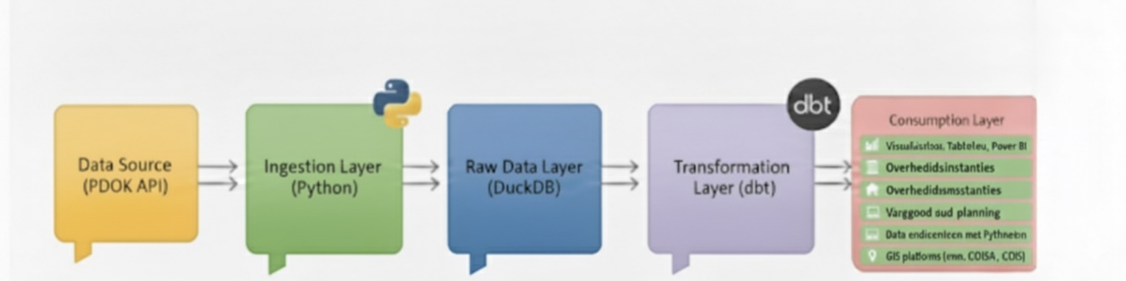
Figuur 1:Figuur 1: Overzicht van de datapijplijn met lagen voor data-inname, opslag en transformatie
De lagen zijn als volgt opgebouwd:

- Data Source (PDOK API): De bron van kadastrale data
- Ingestion Layer (Python): Data ophalen en laden
- Raw Data Layer (DuckDB): Data lokaal opslaan
- Transformation Layer (DBT): Data transformeren naar analyseklare modellen
- Consumption Layer: Gebruik van data voor visualisaties, beleidsvorming en verdere analyses

- Doelstellingen

De doelstellingen van dit project zijn:
- Ophalen van kadastrale data via de PDOK API
- Laden van ruwe data in een lokale DuckDB database
- Transformeren van ruwe data naar analyseklare tabellen via DBT
- Toevoegen van documentatie en tests in DBT
- Bouwen van complexe modellen met joins, aggregaties en filtering
- Ondersteunen van iteratieve ontwikkeling met versiebeheer via Git
- Het uitvoeren, testen en documenteren van het eindresultaat

- Tools en Hun Rol
De volgende tools vormen de kern van de datapijplijn:
Tool | Rol in de pipeline | Waarom gekozen?
PDOK API | Bronsysteem voor kadastrale data | Open, gratis, actueel en betrouwbaar
Python | Extract & Load (EL) | Flexibel, breed ondersteund, ideaal voor API-integraties
DuckDB | Opslag en analyse | Supersnel, lokaal, zero-config, ideaal voor analytische workloads
DBT Core | Transform, test en documentatie | SQL-first, schaalbaar, Git-compatibel en professioneel inzetbaar
Deze toolkeuze sluit perfect aan bij de vereisten van een lokale, transparante en uitbreidbare pipeline.

- Waarom een Lokale Setup?

De keuze voor een volledig lokale setup is strategisch en biedt de volgende voordelen:
- Kostenefficiënt: Geen cloudabonnementen of opslagkosten
- Snelle iteratie: Directe feedback bij wijzigingen
- Volledige controle: Geen afhankelijkheid van externe infrastructuur
- Eenvoudige opzet: Geen Docker, Kubernetes of CI/CD nodig
- Toekomstbestendig: Snel schaalbaar naar cloud of teamgebruik
Deze aanpak ondersteunt snelle ontwikkeling, prototyping en transparantie.

- Architectuur & Work
De pipeline volgt het ELT-principe:
- Extract: Ophalen van data via de PDOK API met Python
- Load: Opslaan van ruwe data in DuckDB
- Transform: Transformatie naar analyseklare tabellen met DBT

Workflowstappen
- Download data via de PDOK API
- Laad de data in DuckDB
- Initialise DBT-project
- Bouw staging-modellen (stg_)
- Ontwikkel complexe modellen (mrt_)
- Voer eindtransformaties uit, test en documenteer
- Iteratief verbeteren via Git

- Technisch Stappenplan

  - Installatie van tools

Tool | Installatie | Controle
Python | Download van python.org | python --version
Git | Download van git-scm.com | git --version
DBT + DuckDB | pip install dbt-core dbt-duckdb (via command prompt) | dbt --version
DuckDB CLI | 1. Ga naar duckdb.org  2. Download duckdb_cli-win64.zip voor Windows  3. Pak uit naar een map (bijv. C:\Users\JouwGebruikersnaam\duckdb)  4. (Optioneel) Voeg deze map toe aan PATH | duckdb --version of typ duckdb.exe in command prompt om de CLI te starten

  - Data ophalen en laden
Script:
load.pdok.py
Uitvoering:
cd C:\Users\BongyuPaschal\.dbt
python load.pdok.py
Resultaat: Data wordt succesvol opgehaald via de PDOK API en geladen in DuckDB

  - DBT initialiseren en configureren van het DBT-project
    - DBT-project aanmaken
      - dbt init mijn_dbt_project
    - profiles.yml configureren
      - Maak de map .dbt aan
        - mkdir %USERPROFILE%\.dbt
      - Navigeer naar de .dbt-map:
        - cd %USERPROFILE%\.dbt
      - Open of maak het bestand profiles.yml
        - notepad profiles.yml
      - Voeg de volgende configuratie toe
pdok_kadastrale_project:
target: dev
outputs:
dev:
type: duckdb
path: C:/Users/BongyuPaschal/dbt/pdok_kadastrale.duckdb
schema: main

mijn_dbt_project:
target: dev
outputs:
dev:
type: duckdb
path: C:/Users/BongyuPaschal/dbt/dev.duckdb
threads: 1

prod:
type: duckdb
path: C:/Users/BongyuPaschal/dbt/prod.duckdb
threads: 4

    - Test de verbinding
      - dbt debug
    - Verificatie en Resultaat
Als alles correct is ingesteld, zie je de melding: All checks passed!
Deze bevestigt dat:
- DBT het profiles.yml-bestand correct heeft gevonden
- De verbinding met DuckDB werkt
- De projectstructuur in orde is
Krijg je een foutmelding? Controleer dan het volgende:
- Of het pad naar je DuckDB-bestand correct is opgegeven
- Of het YAML-bestand (profiles.yml) correct is geformatteerd (let op spaties en inspringing!)
- Of je werkt vanuit de juiste projectmap (mijn_dbt_project)
Na het succesvol uitvoeren van deze stappen is het DBT-project gereed om SQL-modellen te bouwen en te transformeren.

  - Modelleren in DBT – Praktische Stappen
    - Maak de benodigde mappen aan
      - mkdir models\staging
      - mkdir models\marts
    - Maak het staging model aan
      - Bestand: models/staging/stg_percelen.sql
      - Inhoud van stg_percelen.sql
SELECT
identificatie,
oppervlakte,
status,
type,
geometrie
FROM
kadastraal_raw
WHERE
status IS NOT NULL
- Alleen geldige percelen worden meegenomen (status IS NOT NULL)
De belangrijkste kolommen uit de ruwe data worden geselecteerd

    - Maak het schema.yml aan (documentatie + tests)
      - Bestand: models/staging/schema.yml
      - Inhoud van schema.yml
version: 2

models:
- name: stg_percelen
description: "Gestandaardiseerde staging tabel voor percelen"
columns:
- name: identificatie
description: "Unieke ID van het perceel"
tests:
- not_null
- unique

- name: oppervlakte
description: "Oppervlakte in vierkante meters"
- identificatie moet altijd gevuld én uniek zijn
- oppervlakte wordt beschreven voor de documentatie
- DBT gebruikt deze info voor test- en documentatierapporten

    - Maak het mart model aan
      - Bestand: models/marts/mrt_percelen_stats.sql
      - Inhoud van mrt_percelen_stats.sql
WITH percelen AS (
SELECT * FROM {{ ref('stg_percelen') }}
)
SELECT
type,
COUNT(*) AS aantal_percelen,
AVG(oppervlakte) AS gemiddelde_oppervlakte
FROM percelen
GROUP BY type
- De staging data (stg_percelen) wordt ingeladen via ref()
- Per type perceel worden:
  - Het aantal percelen geteld
  - De gemiddelde oppervlakte berekend
- Resultaat: een nette, samengevatte tabel voor rapportages of dashboards.

    - Update de dbt_project.yml
Om DBT goed te laten werken met jouw mappenstructuur, pas je je projectconfiguratie aan.
name: mijn_dbt_project
version: '1.0'
config-version: 2

model-paths: ["models"]
target-path: "target"
clean-targets: ["target", "dbt_modules"]

models:
mijn_dbt_project:
staging:
materialized: view
marts:
materialized: table
Met deze structuur en modellen is een volledig functionele, lokaal draaiende DBT-transformatie laag opgebouwd. De staging-laag zorgt voor opgeschoonde data, en de mart-laag levert direct bruikbare inzichten.

  - Uitvoering, Testen en Documentatie
Dit onderdeel vormt de formele afronding van het project. Hier worden de gemaakte modellen uitgevoerd, gevalideerd en volledig gedocumenteerd. Deze fase is essentieel om de kwaliteit en betrouwbaarheid van de datapijplijn te waarborgen.

    - Transformaties uitvoeren
      - Navigeer naar de hoofdmap van het DBT-project (de map met dbt_project.yml).
        - cd C:\Users\BongyuPaschal\mijn_dbt_project
      - Voer het transformatiecommando uit
        - dbt run
      - Controleer de output
        - Beide modellen (stg_percelen en mrt_percelen_stats) moeten succesvol worden gebouwd.
        - Fouten duiden op ontbrekende afhankelijkheden of syntaxproblemen.
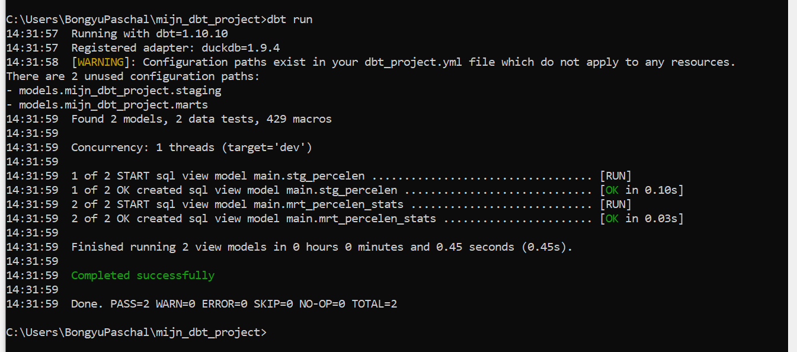
      - Resultaat
De dbt run is succesvol afgerond zonder fouten of waarschuwingen. Beide modellen (stg_percelen en mrt_percelen_stats) zijn correct gebouwd.

    - Tests uitvoeren
      - Voer alle gedefinieerde tests uit, Navigeer naar de projectmap
        - cd C:\Users\BongyuPaschal\mijn_dbt_project
      - Voer de tests uit
        - dbt test
      - Testoutput
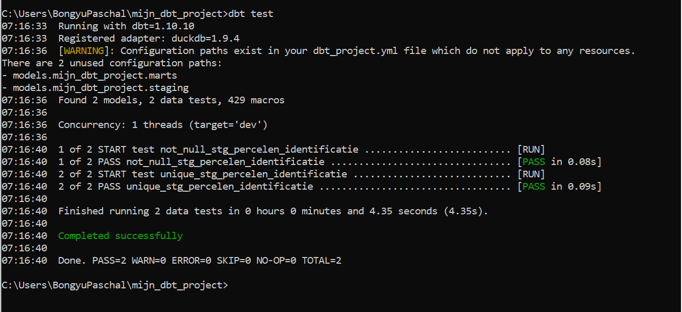
De testuitvoer bevestigt dat twee datatests succesvol zijn uitgevoerd zonder fouten of waarschuwingen die invloed hebben op de uitvoering. DBT geeft aan dat de uitvoering "Completed successfully" is.

      - Samenvatting testuitvoer
Onderstaande tabellen geven eerst een algemene samenvatting van de testuitvoering, gevolgd door gedetailleerde resultaten van elke individuele test.

Item | Details
DBT Versie | 1.10.10
Adapter | duckdb==1.9.4
Aantal modellen | 2 modellen
Aantal tests | 2 data tests
Aantal macro’s | 429
Concurrency | 1 thread (target=dev)
Uitvoeringstijd | 4.35 seconden
Status | Completed successfully

      - Gedetailleerde testresultaten
Testnaam | Omschrijving | Resultaat | Tijd
not_null_stg_percelen_identificatie | Controleert op aanwezigheid van NULL-waarden in identificatie | Pass | 0.08s
unique_stg_percelen_identificatie | Controleert op uniekheid in identificatie kolom | Pass | 0.09s

      - Opmerking
Tijdens de uitvoering verscheen een waarschuwing over ongebruikte configuratiepaden in het bestand dbt_project.yml
Warning: Configuration paths exist in your dbt_project.yml file which do not apply to any resources.
- models.mijn_dbt_project.marts
- models.mijn_dbt_project.staging
Deze waarschuwing heeft geen impact op de testresultaten, maar het is aanbevolen om deze paden te controleren en op te schonen indien ze niet nodig zijn.

      - Interpreteer de resultaten
Alle gedefinieerde tests (not_null, unique) zijn succesvol geslaagd. Dit betekent dat de gegevens voldoen aan de kwaliteitscriteria die in schema.yml zijn vastgelegd.

Waarom dit belangrijk is:
Deze tests waarborgen de integriteit en betrouwbaarheid van de gegevens. Ze vormen een eerste verdedigingslinie tegen fouten in de dataketen en versterken de kwaliteit van verdere analyses en rapportages.

    - Documentatie genereren en raadplegen
      - Genereer de documentatie
Voer het volgende commando uit om de statische HTML-documentatie te genereren op basis van je modellen, kolommen, beschrijvingen, tests en afhankelijkheden
        - Navigeer naar de hoofdmap van het DBT-project
          - cd C:\Users\BongyuPaschal\mijn_dbt_project
        - Genereer de documentatie
          - dbt docs generate
Dit commando genereert de bestanden target/catalog.json en target/index.html, die samen de basis vormen voor de interactieve HTML-documentatie van je dbt-project.

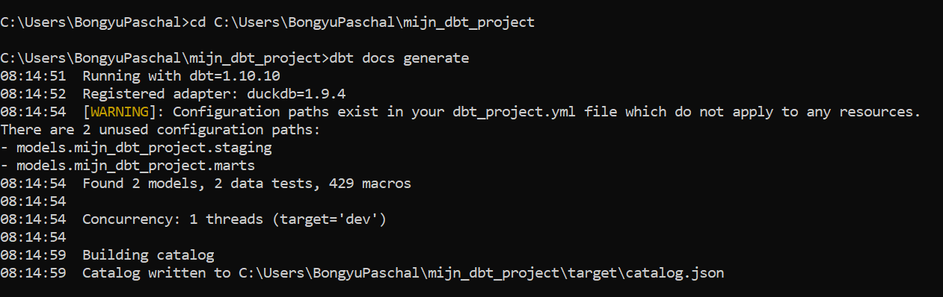
      - Start een lokale documentatieserver
Gebruik het onderstaande commando om een lokale webserver te starten waarmee je de gegenereerde documentatie in je browser kunt bekijken
        - dbt docs serve
De server draait standaard op poort 8080.
      - Open de browser en bekijk de interactieve documentatie
        - Ga naar http://localhost:8080
De documentatie biedt een overzicht van:

- Modellen: beschrijvingen en structuur
- Kolommen: detailinformatie per kolom
- Tests: uitgevoerde tests en testresultaten
- Relaties: onderlinge verbanden tussen de modellen

Deze interactieve documentatie helpt bij het begrijpen, onderhouden en communiceren van de data-modellen binnen het dbt-project.

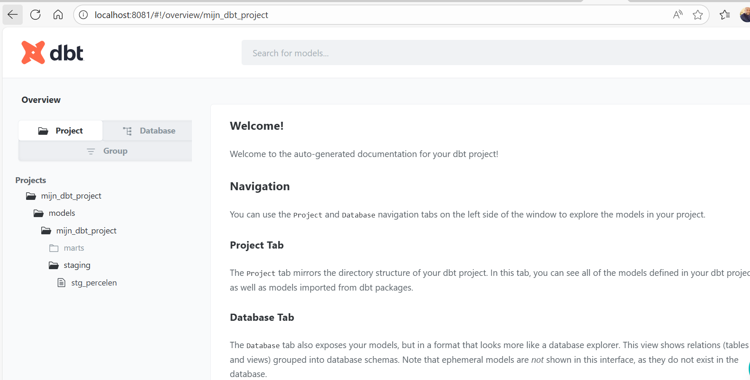

    - Troubleshooting – Veelvoorkomende problemen en oplossingen
Tijdens het ontwikkelen en uitvoeren van de datapijplijn zijn enkele veelvoorkomende problemen opgedoken. Hieronder volgt een overzicht van deze issues met eenvoudige oplossingen om ze snel te verhelpen

Probleem | Oplossing
Fout bij load.pdok.py | Controleer internetverbinding, installeer benodigde Python-pakketten (pip install), en controleer het pad naar DuckDB in het script.
Fout bij dbt debug | Controleer of het DuckDB-pad correct is en dat het YAML-bestand (profiles.yml) goed is ingesprongen. Zorg dat je vanuit de juiste projectmap werkt.
Waarschuwing in dbt_project.yml | Verwijder onnodige configuratiepaden in het dbt_project.yml bestand om waarschuwingen te voorkomen.
dbt run mislukt | Controleer SQL-syntax en afhankelijkheden tussen modellen voor fouten.
dbt test mislukt | Controleer dat de tests in schema.yml correct zijn en dat de data voldoet aan de kwaliteitseisen.
Problemen met documentatie genereren | Zorg dat je in de juiste map zit, start de documentatieserver opnieuw op en refresh de browser.

Deze eenvoudige stappen helpen om de meest voorkomende uitdagingen snel en effectief aan te pakken, waardoor de betrouwbaarheid van de datapijplijn wordt gewaarborgd.

    - Conclusie
In dit project is succesvol een lokale datapijplijn opgezet voor kadastrale data, gebruikmakend van DuckDB en DBT Core. Door een modulaire aanpak met staging- en mart-modellen, uitgebreide data tests en automatische documentatie, is een robuuste en transparante oplossing gerealiseerd.
    - Aanbevelingen

- Regelmatig bijwerken van documentatie: Houd de documentatie up-to-date bij wijzigingen in modellen en data.
- Uitbreiding van tests: Voeg extra data kwaliteitstests toe om de betrouwbaarheid verder te verhogen.
- Automatisering: Overweeg automatisering van transformaties en documentatie via CI/CD pipelines voor grotere projecten.
- Monitoring: Implementeer monitoring voor datakwaliteit en prestaties van de pipeline.

Deze aanpak kan gemakkelijk opgeschaald worden naar teamomgevingen en/of cloudinfrastructuren, waarbij lokale controle en snelheid behouden blijven.

